Verslag 4 Community of Practice

Op dondermiddag 10 februari 2022 vond de vierde Community of Practice (CoP) plaats van het programma Ondergrond InZicht. In het kader van kennisuitwisseling en kennisdoorwerking hebben wij deze bijeenkomst samen met de Bouwcampus georganiseerd. Deze bijeenkomst was tevens onderdeel van een tweeluik dat door de Bouwcampus is georganiseerd 'Transitiemotor: Lokale coalities in de ondergrond'. Op de agenda stond het delen van de programmaresultaten en vooruit kijken naar de doorwerking en vervolg van de CoP’s. Eén mooi resultaat was de lancering van de toolbox op de website. Deze toolbox is een verzameling en categorisering van beschikbare tools en visualisaties van de ondergrond. Via Mentimeter hebben deelnemers aandachtspunten en tips bij het gebruik van visualisaties genoemd. Een opname van de bijeenkomst is beschikbaar op YouTube.

Belang en samenhang Ondergrond InZicht
De vierde en laatste CoP bijeenkomst van Ondergrond InZicht (OiZ) stond in het teken van het ophalen van de resultaten en de samenhang opzoeken tussen OiZ aan andere lopende initiatieven. Rijkswaterstaat trapte de bijeenkomst af met een toelichting op het belang en samenhang van de bodem en ondergrond in beleid en uitvoering. Het programma OiZ is gericht op de behoefte om de ondergrond inzichtelijk te maken. De behoefte voor het verbeteren van bodem- en ondergrondvisualisaties is destijds geagendeerd in het Uitvoeringsprogramma Bodem en Ondergrond en landt nu ook in de Nationale Omgevingsvisie (NOVI) en andere nationale programma’s. Ook op Europees niveau krijgt bodem en ondergrond een steeds grotere rol. Bodem en water moet sturend zijn bij ruimtelijke ontwikkelingen. Het belang van goede visualisaties en het belang van goede data en informatiebeheer wordt daarmee steeds groter.

Om continuïteit te geven aan het programma OiZ wordt belang gehecht aan het koppelen van de opbrengsten worden aan kenniswebsites zoals het Informatiepunt Leefomgeving en BodemVizier. Een stichting die zich inzet op het verder te ontwerpen door te doen is de Bouwcampus. De Bouwcampus is een stichting die werkt aan transities in de bouw om tot maatschappelijke meerwaarde te komen. Eén van hun drie onderscheiden maatschappelijke opgaven is de Herinrichting Stedelijke Ondergrond. De Bouwcampus wil graag verder samenwerken aan dit onderwerp.

De lancering van de toolbox
Tijdens het visualiseren van de ondergrond wordt gebruik gemaakt van beschikbare tools en instrumenten. Hieronder vallen verschillende softwareprogramma’s, kaarten en visualisatiemethoden. Als hulpmiddel bij het maken van een keuze voor een bepaalde tool heeft het programma OiZ een toolbox ontsloten op de website. In de toolbox staan filteropties zodat een gebruiker een selectie kan maken die aansluit bij diens opgave. Van iedere tool in de toolbox is een factsheet beschikbaar met voorbeelden voor het gebruik en een link naar het bedrijf of de site waar het om gaat. Feedback op de toolbox kan gegeven worden via de feedback button rechtsonder (zie onderstaande figuur 1).

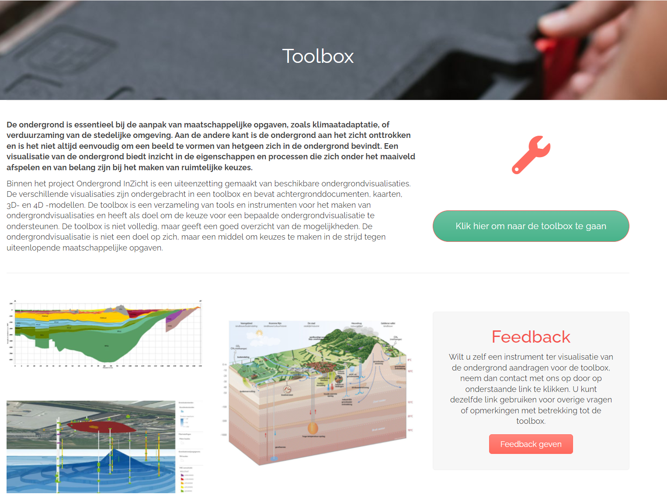
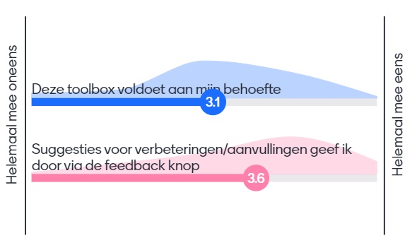
Figuur 1 Overzichtspagina van de toolbox. Door op de groene button te klikken komt de gebruiker in de toolbox waar hij links een selectie kan doen op basis van diens behoefte. Rechtsonder kan feedback op de toolbox worden gegeven.
Via Mentimeter zijn deelnemers gevraagd om hun eerste indruk bij de presentatie van de toolbox. De meesten gaven een positieve reactie op de toolbox en zijn bereid om feedback door te geven op de toolbox.

Pilot: visualisatie ondergrond Enschede - klimaatadaptatie
Vanwege regenwateroverlast bij klimaatverandering wil de gemeente Enschede beter inzicht hebben in waar de bodem het best geschikt is voor de infiltratie van regenwater in de bodem. In de vorige CoP is het pilotproject al uitgebreid besproken. Meer details over dit project staan in het verslag van CoP 3. In deze CoP zijn de resultaten gepresenteerd van het pilotproject. Voor de gemeente Enschede is een 3D-viewer gemaakt voor bodemdata. Vanuit GeoTOP bodemdata zijn rekenregels ontwikkeld om van bestaande data over de bodemopbouw te komen tot een infiltratievoorspelling van de ondergrond.

Het resultaat is een dynamische 3D kaart zowel van de infiltratiepotentie aan het maaiveld (regenwater) en op diepte. Het model laat op een 100 x 100 x 0,5 meter schaal zien hoe makkelijk regenwater in de grond kan infiltreren. Een gebruiker kan doorsneden maken om te onderzoeken of er op diepte slecht doorlatende bodemlagen zijn. Om de zichtbaarheid te verbeteren is er een verticale overdrijving (horizontale afmetingen zijn uit verhouding met verticale afmetingen). Met deze informatie kan de gemeente gerichte maatregelen nemen om wateroverlast te verminderen. Zie onderstaand figuur 2 voor screenschots uit de viewer van gemeente Enschede. Groene vlakken hebben een goede infiltratiecapaciteit. Hoe roder de vlakken, hoe kleiner de infiltratiecapaciteit van de bodem. Op de kaart staan gebouwen en grote wegen geprojecteerd. Op deze locaties is infiltratie beperkt.

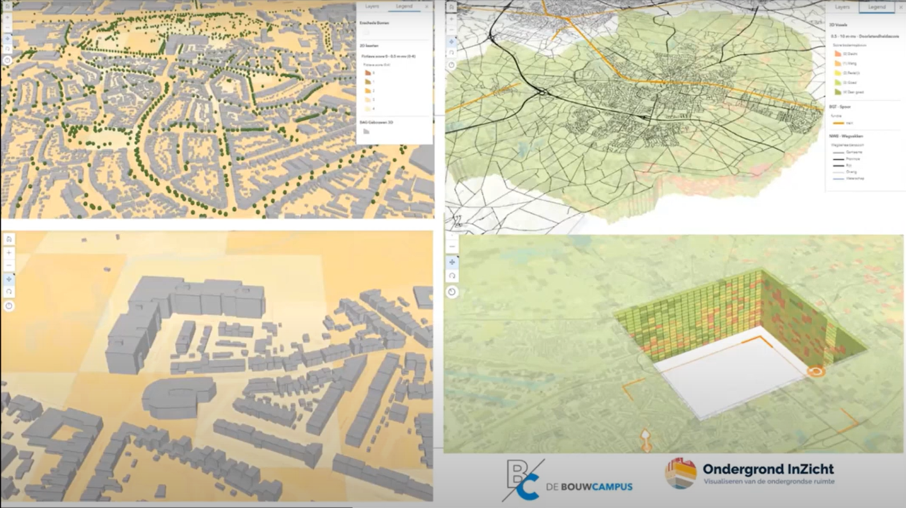
Figuur 2 Screenshots uit de viewer van gemeente Enschede. De vlakken van 100 x 100 meter geven de infiltratiepotentie van de bodem, gebaseerd op GeoTOP data. Een gebruiker heeft de mogelijkheid om op diepte doorsneden te maken van de bodem en in en uit te zoomen op de kaart.

Geleerde lessen van pilot Enschede zijn:
- GeoTOP data heeft een geschikt schaalniveau voor een eerste inzicht in de infiltratiecapaciteit van de bodem op gemeenteniveau
- Een grootschalige database geeft (vanzelfsprekend) grootschalig inzicht in de bodem, dus moet ook op die manier gebruikt worden
- De visualisatie is geschikt om de eerste gebruikersbehoefte te toetsen. Daar waar nodig kan data worden aangevuld uit andere databases om zo steeds gedetailleerder tot concrete oplossingen te komen

Pilot: visualisatie ondergrond Tilburg - energietransitie
Gemeente Tilburg is van plan om een grootschalig warmtenet aan te leggen in Tilburg Zuid. Het warmtenet bestaat uit een aantal onderdelen en gebruikt diverse warmtebronnen, waaronder geothermie en restwarmte uit industrie. De gemeente wil met alle betrokken stakeholders samenwerken en inzetten op meervoudig ondergronds ruimtegebruik. Om inzicht te krijgen in (het gebrek aan) ondergrondse ruimte wordt gewerkt aan zogenoemde praatplaten op verschillende schaalniveaus: op lokale en regionale schaal. Deze praatplaten zijn visualisaties van ondergrondse onderdelen die ruimte innemen, zoals bodemverontreiniging, grondwaterwinning, archeologie en kabels en leidingen. Op verschillende schaalniveaus zijn verschillende onderdelen meer of minder belangrijk. De visualisaties worden gebruikt als praatplaat met de stakeholders om gezamenlijk tot meervoudig ruimtegebruik te komen. De eerste visualisaties zijn getoetst en wordt nu verder uitgewerkt. Zie figuur 3 voor de eerste uitwerking van de lokale en regionale visualisatie.

De geleerde lessen van pilot Tilburg zijn:
- Een praatplaat voor de ondergrond kan de basis dienen voor een goed gesprek over het gebruiken van ondergrondse ruimte. Door een praatplaat te gebruiken zorg je dat de partijen aan de tafel dezelfde kennisbasis hebben over de ondergrond
- Op verschillende schaalniveaus krijg je verschillende inzichten. Elk schaalniveau levert dus andere informatie
- Het is belangrijk om keuzes te maken over wat je wilt laten zien op de praatplaat
- Lokale kennis is essentieel, niet omdat je de data niet beschikbaar is, maar omdat een gevoel nodig is bij hoe belangrijk bepaalde elementen zijn in de ondergrond

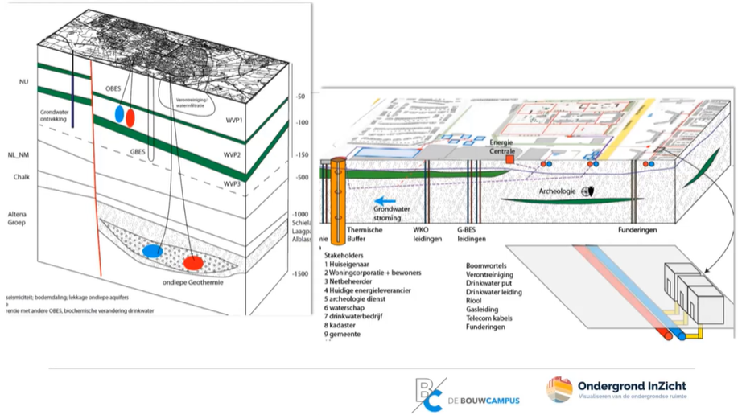
Figuur 3 Eerste ruwe schetsen van visualisaties in Tilburg. Links regionaal niveau, rechts lokaal niveau

Pilot visualisatie ondergrond Amstelveen – energietransitie
De pilot Amstelveen is net van start gegaan en gaat over de energietransitie van het bedrijventerrein Legmeer tijdens de herontwikkeling naar een gemengd stedelijk woongebied, waar ruimte is voor wonen, groen en werken. Bovengrondse spelregels voor de inrichting van het terrein zijn bekend. De gemeente wil nu op zoek naar ondergrondse spelregels om boven- en ondergrond zo efficiënt mogelijk in te richten. De basis zijn de stromen van de nutsvoorzieningen, zoals gas, drinkwater en warmte. De keuzes komen in een interactieve tool die per kavel en in een spelvorm beïnvloed kunnen worden (zie figuur 4). Zo heeft de gemeente inzicht in de interactie van de verschillende stromen en kan een zo efficiënt mogelijke keuze worden gemaakt.

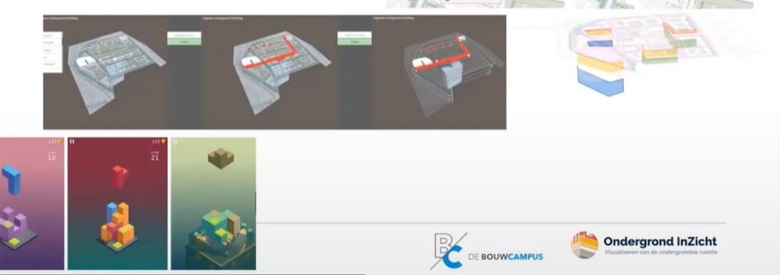
Figuur 4 Verschillende voorbeelden voor de visualisatie tool voor de gemeente Amstelveen om de energietransitie bij de herontwikkeling zo efficiënt mogelijk te laten verlopen.

Pilot: visualisatie ondergrond Zwolle - klimaatadaptatie
Toekomst Sterk heeft in samenwerking met de gemeente Zwolle een concept uitgewerkt voor het klimaatadaptief maken van bestaande woonwijken. Zij noemen dit De watermachine. De gemeente en de provincie willen het concept graag ook promoten bij andere gemeenten en partijen. Door OiZ is een filmpje ontwikkelt met het gebruik van het programma Unity. Het filmpje is een bewegende 3D visualisatie over de afvoer van het water in de gemeente (zie figuur 5). Het filmpje dient ter inspiratie om de ondergrond zo duurzaam mogelijk in te richten. De gemeente wil de ondergrond zo efficiënt mogelijk inrichten om het water zo lang mogelijk vasthouden en vervolgens langzaam afvoeren en laten infiltreren. Uiteindelijk wordt het water afgevoerd naar de nabijgelegen waterplas het Wijde Aa, van waaruit het water ook naar diepere bodemlagen kan infiltreren. Het geïnfiltreerde water kan ook als buffer dienen in drogere tijden. De visualisatie maakt onderscheid tussen de situatie wanneer er geen maatregelen genomen worden en de situatie als er wel maatregelen genomen worden. Zo heeft de gemeente inzicht in de mogelijkheden om de bodem beter te benutten.

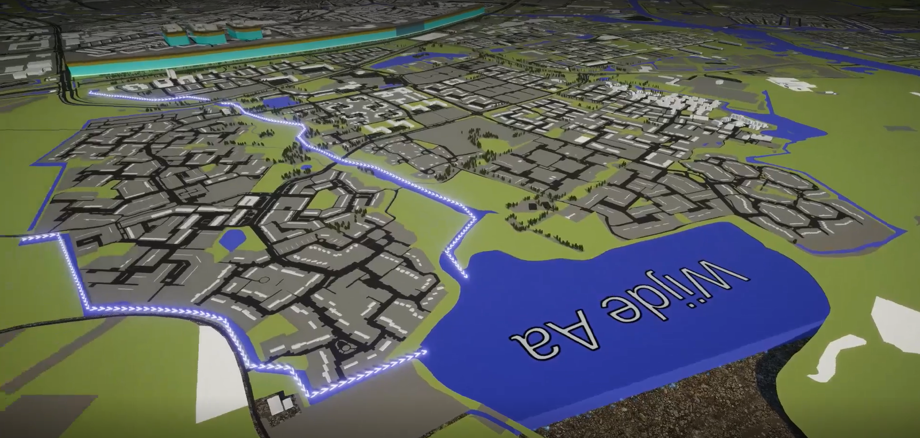
Figuur 5 Een screenshot uit de bewegende 3D visualisatie van de gemeente Zwolle waar de waterstromen uit de gemeente naar de waterplas het Wijde Aa zichtbaar zijn. De visualisatie maakt onderscheid in de situatie met en zonder maatregelen.

De geleerde lessen van pilot Zwolle zijn:
- Het detailniveau van bovengrondse informatie en ondergrondse informatie verschilt vaak sterk. Beoordeel dus goed op welk detailniveau informatie beschikbaar is én welk detailniveau nodig is voor het overbrengen van je boodschap;
- Om te komen tot een goede visualisatie is een divers team (met verschillende achtergronden en denkwijzen) echt van meerwaarde. Nieuwsgierigheid en interactie zijn eveneens belangrijke ingrediënten.
- Het concept ‘systeemdenken’ is voor veel mensen complex. Het streven is om de visualisatie te gebruiken om het complexe verhaal simpel uit te kunnen leggen en tot de kern van de boodschap te komen. De kunst zit hem daarom ook in het weglaten.
- Realiseer je wat de visualisatie is en biedt: vaak is het een praatplaat en presenteren we geen absolute waarheden.

Reflectie op Ondergrond InZicht
In de CoP keken we terug op de output van het programma OiZ. Vanuit de pilotprojecten komen veel geleerde lessen voort. Deelnemers gaven via Mentimeter tips voor de uitvoering van de doorlopen projectfasen, welke hieronder zijn samengevat.

Initiatie. Markeert de start van het project en het team wordt gevormd. In deze fase is het van belang dat er een duidelijke trekker is een duidelijk doel voor ogen.
- Zoek afstemming met toekomstige gebruikers
- Ga het gesprek aan over het beoogde resultaat. Door gesprekken te voeren creëer je draagvlak voor de uitvoering en begint de samenwerking
- Ga het gesprek aan over de verwachte kwaliteit van de visualisatie. Het gesprek voorafgaand aan de volgende fasen is bepalend voor de uitkomst van het project.
- Bedenk de juiste manier om data om te zetten naar de gevraagde informatie. Gebruik hierbij ter inspiratie de toolbox

Uitwerking. Het team gaat aan de slag met het uitvoeren van de gemaakte afspraken. In deze fase wordt het doel en de doelgroep nog verder aangescherpt. Het product kan in deze fase goed worden gebruikt om verdere keuzes in het project te maken
- Kijk naar de betrouwbaarheid, actualiteit en kwaliteit van de data
- De output van het project is afhankelijk van een goed datagebruik en goede samenwerking
- Het is verstandig om van grof naar fijn te werken en gewoon te beginnen
- Wees niet bang voor “ingewikkelde” visualisaties. In de praktijk zijn deze vaak makkelijker dan gedacht
- De uitwerking is een ontwikkelproces. Soms is een stapje terug nodig om een stap vooruit te zetten

Output. Het team komt tot een resultaat. De projecten zijn divers, maar hebben overeenkomsten in het schaalniveau. De ondiepe bodem heeft een gedetailleerd schaalniveau op objectniveau. De diepe bodem heeft een grootschaliger schaalniveau en gaat over de ondergrondse onderdelen met een ruimteclaim. De toolbox maakt ook onderscheid in deze twee verschillende schaalniveaus.

Bij ondiepe ondergrondvisualisaties:
- De bovenste laag, de anthropocene laag, gaat over de bovenste centimeters. Visualisaties moeten daarom een hoog detailniveau hebben. Het is belangrijk dat de juiste datasets met het juiste detailniveau worden gekozen
- De visualisatie moet goed aansluiten bij de behoefte van een lokale gebruiker
- De bovengrond en infrastructuur moeten goed worden meegenomen. Kabels en leidingen zijn belangrijke datasets
- Denk na over dynamische visualisaties zodat niet alleen huidige data maar ook toekomstige data inzichtelijk kan worden gemaakt

Bij diepe ondergrondvisualisaties:
- Visualisaties zijn veelal schematischer van aard en laten algemene ruimteclaims zien van bijvoorbeeld beschermde gebieden of verontreinigingen
- Gebruik de juiste datasets met het juiste detailniveau
- Combineer diverse modellen (bijvoorbeeld REGIS II) voor een beter inzicht
- Definieer het diepte interval
- Denk na over dynamische visualisaties zodat niet alleen huidige data maar ook toekomstige data inzichtelijk kan worden gemaakt
- Veel datasets voor diepe ondergrondvisualisaties zijn onzeker. Het is belangrijk dat daar in het gebruik rekening mee wordt gehouden
- Houdt rekening met de interactie met de ondiepe ondergrond

Gebruiken. De beoogde gebruikers testen of het product voldoet aan de verwachting. Het product moet landen in de uitvoering en gebruikers moeten er mee aan de slag.
Deelnemers zien diverse belemmeringen in het gebruik van visualisaties:
- Een gebruiker moet enige kennis en kunde hebben om goed met een visualisatie overweg te kunnen. Dit vraagt om de juiste capaciteit van een organisatie
- Een gebruiker moet tijd investeren om de tool te kunnen gebruiken. Tijd die er vaak niet is
- Er moet draagvlak zijn bij het management voor ontwikkelingen rondom visualisaties, waarvan het gebruik nog slecht aan te tonen is met business cases. Het is lastig om in kosten of baten uit te drukken wat de toegevoegde waarde is van inzicht creëren in de ondergrond
- De bodemkennis moet op de juiste manier vertaald worden in een bruikbare visualisatie. Het werk van GIS specialisten en bodemspecialisten moet vertaald worden naar ruimtelijke ordening.
- Organisatorisch is het belangrijk om de data goed beschikbaar te stellen en deze op de juiste manier te verwerken tot een visualisatie. Data is vaak versnipperd binnen de organisatie
- Het is belangrijk om te leren vertrouwen op een visualisatie. Er heerst een algemene onzekerheid over hoe compleet een visualisatie is en of alle informatie in de visualisatie zit Zien we dingen over het hoofd?
- Datagebruik en privacy

Succesfactoren voor het gebruik van visualisaties zijn:
- Visualisaties zeggen vaak meer dan 1000 woorden. Uit enkel bodemdata is de ondergrond niet direct inzichtelijk
- Visualisaties kunnen ondergrondse problematiek agenderen. Een ondergrondse praatplaat kan als basis dienen voor het gesprek om bodem mee te nemen in ruimtelijke ontwikkelingen
- Het gebruiken van de juiste data
- Het opzetten van visualisaties zorgt voor intensieve samenwerking tussen diverse afdelingen van de organisatie. Dit teamwork zorgt voor een duurzame samenwerking

Evalueren. Aan het einde wordt geëvalueerd hoe het proces kan worden verbeterd. Daarbij wordt gekeken hoe het proces duurzaam kan blijven verlopen en hoe mensen betrokken blijven. Evalueren gaat om terugkijken en het borgen van geleerde lessen en vooruitkijken naar de toekomst.

De doorwerking en het vervolg van OiZ verloopt via diverse media:
- Informatie van het programma OiZ blijft beschikbaar op de website
- Verdere resultaten van de pilots komen op de website wanneer beschikbaar
- De toolbox staat op de website en zal aan het einde van het jaar een beterslagen ondervinden middels feedback (door te geven via de feedback knop)
- Kennis wordt breed gedeeld bij diverse congressen en symposia: BodemBreed (21 april), BRO’tje, publicaties bij Stadswerk (voor planners en ruimtelijke ontwikkelaars), nieuwsbericht in de ENBO nieuwsbrief
- De kennis wordt doorontwikkeld bij diverse platforms: CityDeal openbare ruimte, Bouwcampus, VNG en eventueel ook in de European Soil Strategy
- Het consortium (Deltares, TAUW, RHDHV en WiBo) blijft nog beschikbaar voor vragen via ondergrondinzicht@deltares.nl

Doorwerking en vervolg
Deelnemers gaven aan dat zij op de hoogte willen blijven over de uitkomsten van het programma OiZ via andere initiatieven en via de website. Deze CoP krijgt een vervolg door het samengaan met andere initiatieven zoals de Bouwcampus, CityDeal en VNG. Een eerste mogelijkheid hiervoor zijn de online bijeenkomsten van de Bouwcampus op 24 februari (16:00-17:30), 31 maart (16:00-17:30) en donderdag 28 april (16:00-17:30). Aanmelden kan via de website van de Bouwcampus.

